九三学社宜春学院基层委员会喜获佳绩
本站讯（九三学社校委会 供稿）4月1日至2日，九三学社江西省第九届委员会第三次全体会议在南昌召开。中共江西省委常委、省委组织部部长庄兆林出席会议并讲话。省人大常委会副主任、九三学社省委会主委张伟作常委会工作报告。省政协原副主席李华栋、老同志黄懋衡、中共江西省委统战部分管日常工作的副部长高鹰群应邀出席，九三学社省委会副主委张玉清、肖礼庆、兰亚青、吴代赦、潘家永、卢全国，秘书长江民涛出席会议。
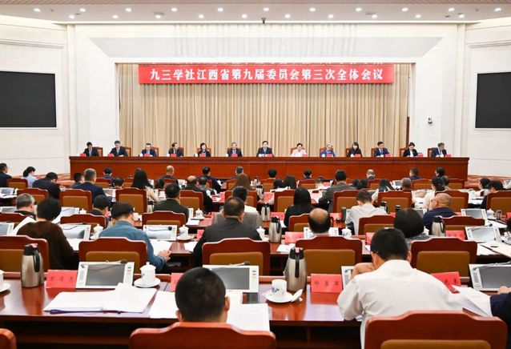
会上，对全省优秀支社和优秀社员进行了表彰。九三学社宜春学院基层委员会一支社被评为2023年度全省十佳支社委员会，社员张文彬、周健被评为2022-2023年度全省优秀社员。
九三学社宜春学院基层委员会一支社于2018年成立，属九三学社宜春学院基层委员会下设支社，共有社员15人，在职社员12人，其中博士7人，多为从事自然科学技术教学和研究工作的高校教师。

近年来，支社秉承九三学社爱国民主科学优良传统，在社省委、市委和学校党委的正确领导下，立足本职岗位，在思想建设、组织建设、参政议政、社会服务、教学科研等方面工作成效明显。2023年，支社社员撰写的社情民意有19篇被九三学社省委会采用，9篇被江西省政协采用，3篇被九三学社中央采用，1篇被全国政协采用。围绕“科普”社会服务品牌，支社开展了“科普入校园、入社区、入企业”的社会服务活动，活动次数达10余次。
在新征程上，支社将继续深入贯彻落实习近平总书记关于做好新时代党的统一战线工作的重要思想和习近平总书记考察江西重要讲话精神，谨记九三学社宗旨，传承和弘扬九三精神，大力推进基层组织建设，增强基层组织的活力和凝聚力，以实干助力学校和地方经济社会高质量发展。
审核 高茂兴
编辑 郑利华

